ITT Abschlussprojekt – Ideen

- Tool zur Erstellung von Arbeitsabläufen, Businessplans mit Hilfe von Karten
- Siehe Microsoft Visio
- Karten in verschiedenen Formen (Viereck, Raute, Kreis)
(ändern der Form durch Anwählen + Taste B)
- Inhalt Titel und Beschreibung
- Karten können beliebig verschoben werden und miteinander verknüpft werden
(Verknüpfen von zwei Karten durch Anwählen + Taste A + verschieben auf die andere Karte
- Karte 1 springt an Ursprungsort zurück, Verbindung zw. beiden Karten)

Gesten:
- Schütteln einer Karte: Entweder alle Verbindungen kappen oder Karte löschen
(wenn Verbindungen + schütteln -> Verbindungen kappen
Wenn keine Verbindungen + schütteln -> Karte löschen)

Interaktionstechniken:
- Karte durch „Herausziehen“ duplizieren
(Anwählen Taste A (+halten), Wiimote bewegen, Taste A loslassen, Bereich leer -> neue Karte erkennen)
- Karte löschen durch ziehen in einen bestimmten Bereich
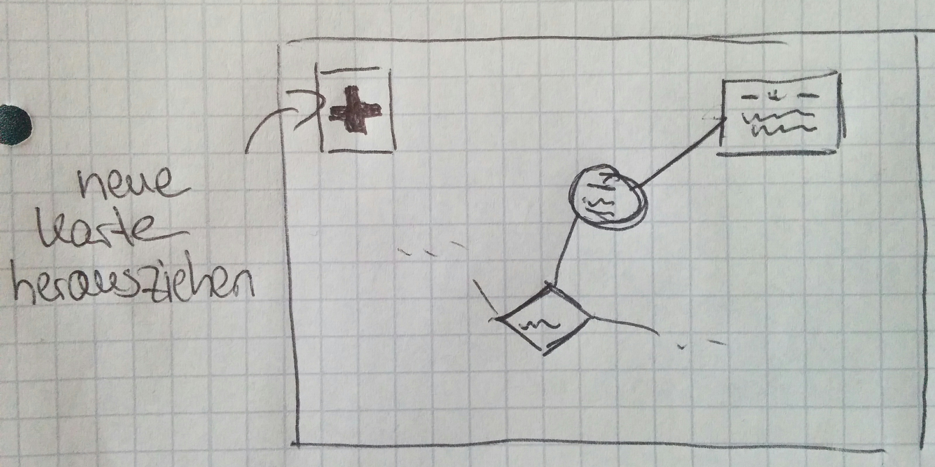
(Anwählen Taste A(+halten), Wiimote bewegen, Taste A loslassen, Bereich Papierkorb erkennen)

